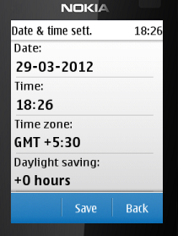
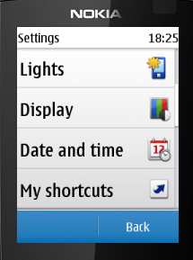
फ़ोन की तयारी

- सही तारीख और समय - जानकारी भेजने के लिए आवश्यक है ।
Main Screen Menu Settings Date and Time
Date and Time Settings
  - Date (dd/mm/yy)
  - Time zone GMT+5.5

- फ़ोन वॉलयूम अधिक्तम - अप्लिकेशन में ऑडियो ठीक से सुनने के लिये ।
Main Screen Menu Media Media Player
Go to Media Player volume को अधिक्तम लेवल पर लगाएं

- GPRS सेटिंग - सर्वर को डाटा भेजने के लिए ज़रूरी है
Main Screen Menu Setting Configuration
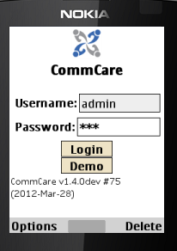
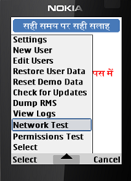
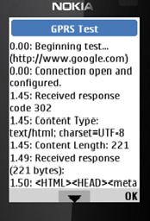
Default config settings:
Preferred access pt:
सेटिंग करने के बाद GPRS की जांच करना है
Username: ‘Admin’ Password: 234 Options
Network Test
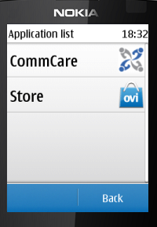
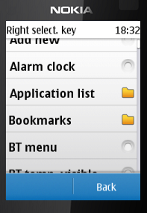
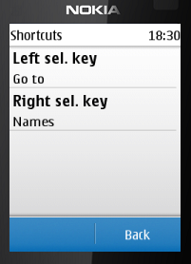
- CommCare शोर्टकट - अप्लिकेशन को ढूँढना आसान करता है
Menu Settings My Shortcuts Right Selection Key Application List CommCare

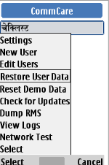
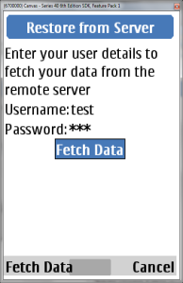
- Restore User - सिर्फ उसी आशा को फ़ोन देने के लिए
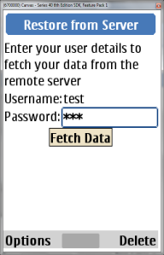
CommCare अप्लिकेशन Options Restore User
हर आशा के लिये एक Username और Password हैं
Username और Password डालने के बाद “Fetch Data” को
चुनिये

अप्लिकेशन की तयारी
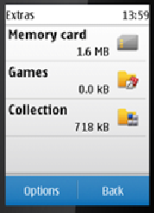
CommCare के दो भाग है:
- मीडिया -ऑडियो और फोटो (फोने के मेमरी कार्ड मे है)
- अप्लिकेशन (फोने के खेल फोलडर मे है)
आशा के फोन मे हर समय ऐसे ही होना चहिए.
CommCare अप्लिकेशन आशा के फोन मे इंस्टाल करने के तरीका जनने के लिये Document 1 को देकिए
CommCare अप्लिकेशन सही तरह से काम करने के लीये परमिशन (Application Access) देना है । परमिशन देने के तरीका Document 2 को देकिए

अप्लिकेशन गलती (Application Error)
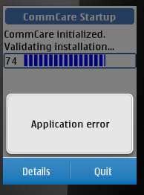
अप्लिकेशन काम करने मे कभी कभी गलती हो सकता है । Application Error के अनेक कारण हैं

जब यह दिखता है
> पहले “Details” दबाएँ इसके बारे में ज्यादा जानकारी प्राप्त करने के लिए
> “Details" समझना मुश्किल हो सकता है परन्तु कोई भी उपयोगी शब्द या वाक्य ढूँढने की कोशिश करें

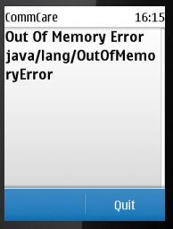
अगर “Out Of Memory” मेसेज दिखता है
CommCare Exit
CommCare को दुबारा खोलने की कोशिश करें

अगर “IO Exception [error in HTTP operation]” मेसेज दिखता है GPRS सेटिंग की जांच करें या फ़ोन बैलेंस की जांच करें

